
《大数据分析算法》实验报告

院(系)： | 石油学院
专业年级： | 数据科学与大数据技术23级
学号： | 2023015509
姓名： | 胡林森
序号： | 34

完成日期： 2026年5月1日

目 录
一、 固定任务 1
1.1 实验目的 1
1.2 问题描述 1
1.3 原理分析 1
1.3.1 基于物品的协同过滤(Item CF) 1
1.3.2 SVD矩阵分解(Model-based CF) 1
1.3.3 方法对比 2
1.3.4 实验评估指标 2
1.4 问题分析 2
1.5 实验结论 3
1.5.1 性能指标对比 3
1.5.2 冷启动场景分析 4
1.5.3 分析最优参数 6
1.6 思考题解答 7
1.6.1 为什么协同过滤在数据稀疏时效果会急剧下降？ 7
1.6.2 SVD 为什么能缓解稀疏问题？它学到了什么？ 7
1.6.3 在真实电商/短视频推荐中，ItemCF 和 SVD 分别适合什么场景？ 7
1.6.4 如果让你设计一个混合推荐系统，你会如何结合两种方法？ 7
二、 进阶任务 7
2.1 数据稀疏性影响实验 7
2.1.1 关键代码 8
2.1.2 实验结果与结论 9
2.2 混合推荐系统 11
2.2.1 关键代码 11
2.2.2 实验结果与结论 11

固定任务

实验目的
- 掌握协同过滤核心算法：深入理解并手动实现基于物品的协同过滤（ItemCF）算法，学习皮尔逊相关系数（Pearson Correlation）在计算相似度中的应用。
- 理解矩阵分解机制：学习如何利用奇异值分解（SVD）将高维稀疏评分矩阵映射到低维隐因子空间，理解模型学习用户偏好与物品特征的过程。
- 性能量化评估：通过RMSE（均方根误差）和MAE（平均绝对误差）等核心指标，量化对比不同算法在评分预测任务上的准确度。
- 探究冷启动与稀疏性问题：分析在数据稀疏或新用户/物品进入系统时，基于近邻的方法与基于模型的方法在鲁棒性上的差异。
- 工程实践能力提升：熟悉Surprise库的使用，掌握科学实验的日志记录、可视化分析及超参数调优流程。

问题描述

原理分析

基于物品的协同过滤(Item CF)
相似度计算：本实验采用皮尔逊相关系数，它通过减去均值修正了用户评分尺度不一的问题。计算公式如下：
$$sim\left(i,j\right)=\frac{\sum_{u∈U_{ij}}{\left(R_{ui}-\overline{R_{i}}\right)\left(R_{uj}-\overline{R_{j}}\right)}}{\sqrt{\sum_{u∈U_{ij}}{{\left(R_{ui}-\overline{R_{i}}\right)}^{2}}}\sqrt{\sum_{u∈U_{ij}}{{\left(R_{uj}-\overline{R_{j}}\right)}^{2}}}}$$
其中：$U_{ij}$是同时评价过物品$i$和$j$的用户集合。
评分预测：预测用户$u$对物品$i$的评分时，选取与$i$最相似的$K$个物品，根据用户对这些近邻的评分进行加权平均。
$$\hat{R_{ui}}=\frac{\sum_{j∈N\left(i;u,K\right)}{sim\left(i,j\right)}⋅R_{uj}}{\sum_{j∈N\left(i;u,K\right)}{\left|sim\left(i,j\right)\right|}}$$
其中：
$N\left(i;u,K\right)$：用户 $u$ 评价过的物品中，与物品 $i$ 最相似的 $\$K\$$个物品集合。
$sim\left(i,j\right)$：物品 $i$ 与物品 $j$ 之间的相似度（本实验采用皮尔逊相关系数）。
$R_{uj}$：用户 $u$ 对物品 $j$ 的历史真实评分。

SVD矩阵分解(Model-based CF)
隐向量表示：每个用户被表示为一个$k$维向量$p_{u}$，每个物品表示为$q_{i}$。这两个向量的内积即为预测评分：
$$\hat{R_{ui}}=μ+b_{u}+b_{i}+q_{i}^{T}p_{u}$$
其中：
$μ$：训练集中所有评分的全局平均值。
$b_{u}$：用户$u$的偏置（反映该用户打分的习惯，是偏严厉还是偏宽松）。
$b_{i}$：物品$i$的偏置（反映该物品的平均受喜爱程度）。
$p_{u}$：用户的隐因子向量（$k$维向量，代表用户对各个隐含维度的偏好程度）。
$q_{i}$：物品的隐因子向量（$k$维向量，代表物品在各个隐含维度上的特征强度）。
优化目标：通过随机梯度下降（SGD）最小化预测值与真实值之间的平方损失，并加入正则化项防止过拟合。

方法对比
SVD 通常优于 ItemCF。
ItemCF 只利用了物品间的两两局部相似度，而 SVD 在全局范围内挖掘潜在的特征关联（隐因子）。
处理稀疏性方面，在 MovieLens 数据集中，大多数用户只评价过极少数电影。ItemCF 在计算相似度时常因共同评分用户过少导致准确率下降；而 SVD 通过将稀疏矩阵“压缩”到低维稠密空间，能够通过隐因子捕获潜在联系，从而在稀疏环境下更具鲁棒性。

实验评估指标
1.均方根误差(RMSE, Root Mean Square Error)
RMSE是推荐系统领域最常用的度量指标，也是本实验的核心评价标准。
数学公式：
$$RMSE=\sqrt{\frac{1}{\left|T\right|}\sum_{\left(u,i\right)∈T}{{\left(R_{ui}-\hat{R_{ui}}\right)}^{2}}}$$
物理意义：它衡量了预测评分与真实评分之间偏差的平方和的平均值的平方根。
特点：由于存在平方项，RMSE对异常值（极大的预测误差）非常敏感。如果模型在某些评分上预测得极差，RMSE会迅速增大。在科研中，RMSE越小，代表模型捕捉用户精确喜好的能力越强。
2.平均绝对误差(MAE, Mean Absolute Error)
MAE提供了另一种直观的误差衡量方式。
数学公式：
$$MAE=\frac{1}{\left|T\right|}\sum_{\left(u,i\right)∈T}{\left|R_{ui}-\hat{R_{ui}}\right|}$$
物理意义：它衡量了预测评分与真实评分之间绝对差异的平均值。
特点：与RMSE相比，MAE对异常值的敏感度较低，它更平滑地反应了模型在整个数据集上的平均预测水平。
3.RMSE与MAE的对比分析
在撰写实验结论时，你可以观察两者的数值关系：
通常情况下$RMSE>MAE$。
如果$RMSE$远大于$MAE$：误差分布具有较大的离散性。（即存在巨大的误差离群点）。
如果两者差距较小：说明模型的预测误差分布比较均匀。

问题分析
在推荐系统研究中，Item CF和SVD代表了两种截然不同的建模思路。我们需要分析它们在处理MovieLens数据集时的核心挑战：
数据稀疏性（Data Sparsity）挑战：
MovieLens-100K的评分矩阵填充率仅为$1-0.937=6.3\backslash \%$。对于ItemCF这种基于内存的方法，相似度计算极度依赖物品间的“交集”。当两个电影没有被同一个用户评分过时，它们的相似度无法计算，这会导致推荐结果的“断裂”。
预测精度的权衡：
SVD通过全局优化目标函数，试图在降低维度的同时保留原始评分矩阵的主要信息。相比于Item CF这种基于局部近邻的线性加权，SVD能捕获用户偏好中深层次的隐含特征（如：导演风格、电影氛围等），因此在预测偏差（RMSE/MAE）上通常表现更优。
扩展性与实时性：
Item CF的优势在于模型直观，易于向用户解释，且在物品库较稳定的场景下，相似度矩阵可以离线预计算。
SVD训练成本较高，且隐因子（Latent Factors）缺乏直观的物理含义，属于“黑盒”模型，解释性较弱。

实验结论

性能指标对比
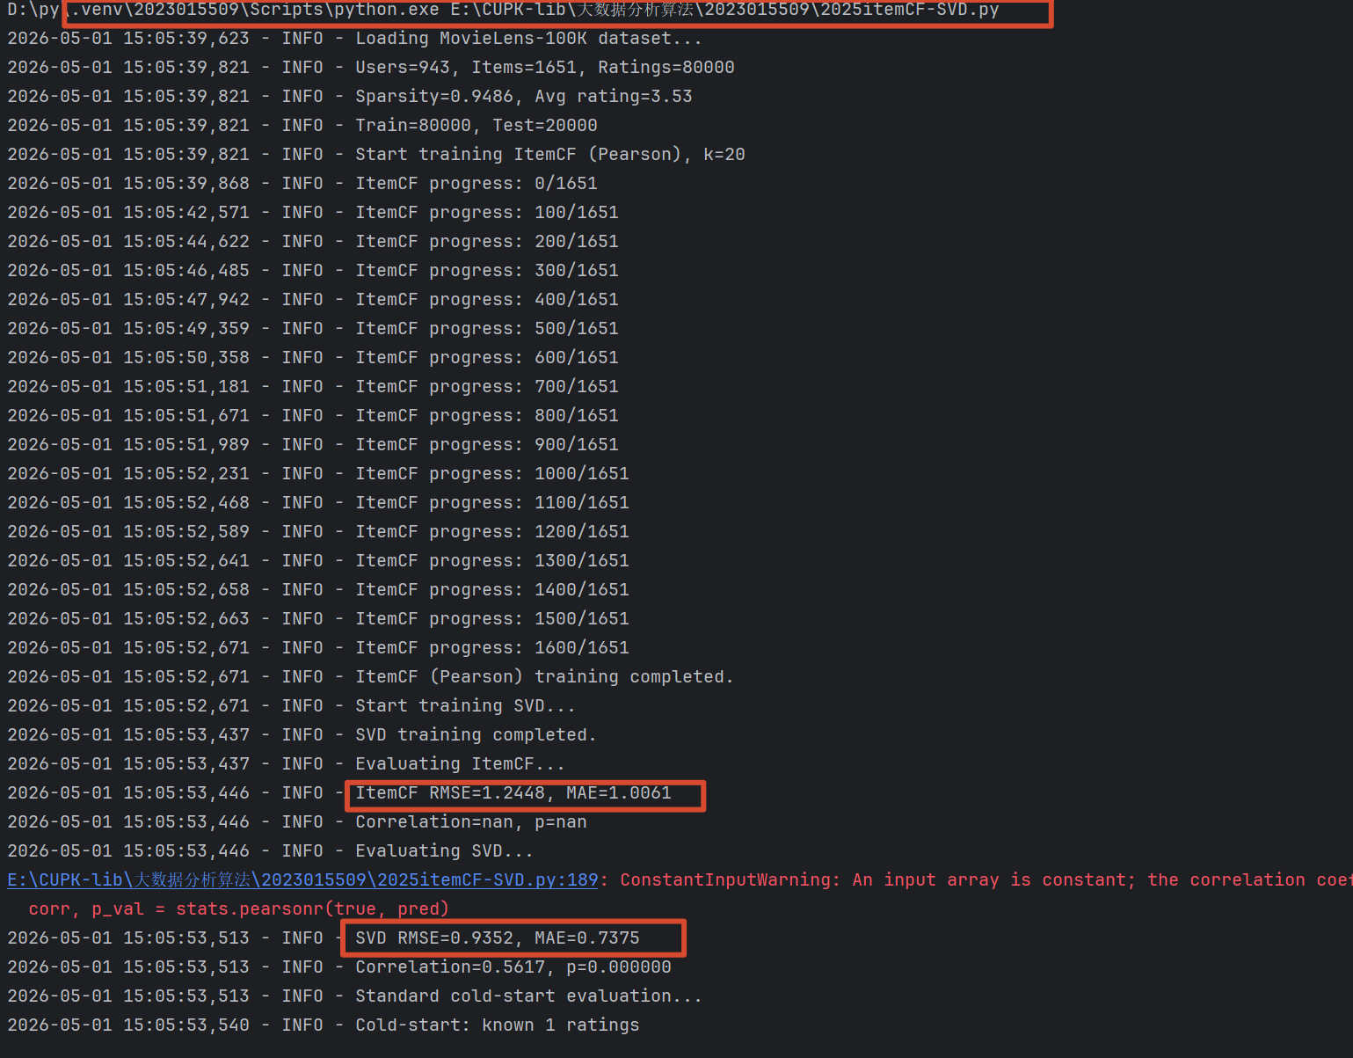
根据日志记录，两个模型在 MovieLens-100K 上的预测表现如下：
评估指标 | ItemCF (K=20) | SVD (Factors=100) | 性能提升 (SVD vs ItemCF)
RMSE | 1.2448 | 0.9352 | 降低约 24.87%
MAE | 1.0061 | 0.7375 | 降低约 26.70%
Correlation | nan | 0.5617 | SVD 展现出更强的线性相关性
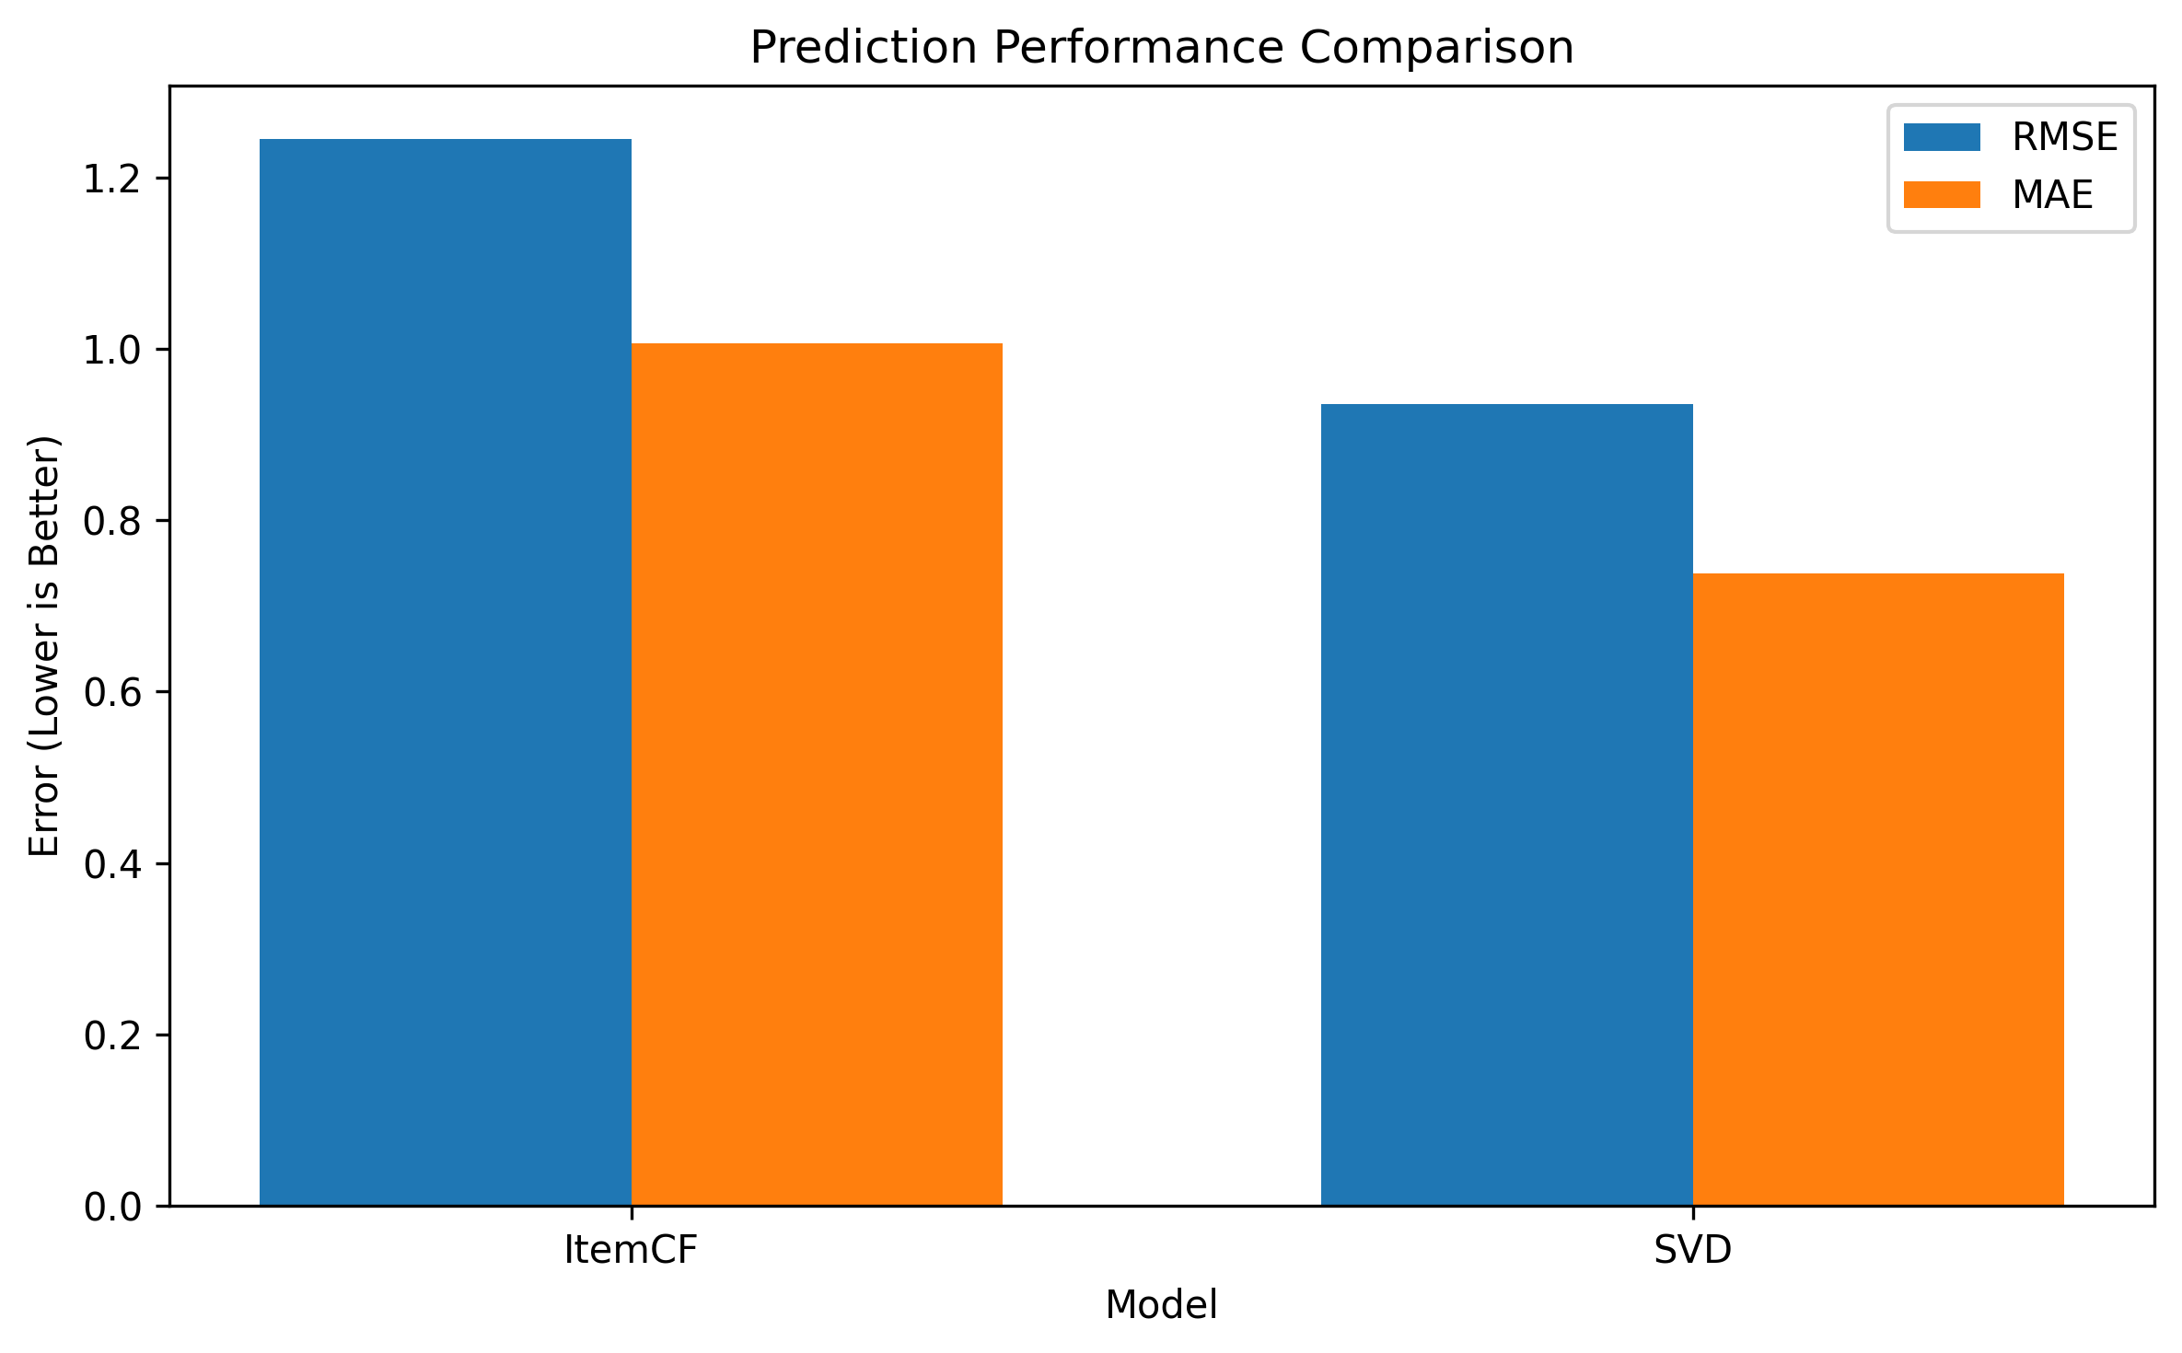

结论分析
准确度差异：SVD 模型在 RMSE 和 MAE 指标上均显著优于 Item CF。这意味着 SVD 的预测评分更接近用户的真实打分。

原因分析
- 全局优化优势：SVD 通过对全局评分矩阵进行分解，学习到了用户和物品的隐含特征向量（Latent Factors），能够挖掘出超越表面相似度的深层关联。
- 偏差处理：SVD 模型包含用户偏置（$b_{u}$）和物品偏置（$b_{i}$），能有效消除不同用户评分尺度不一（如有的用户习惯打高分）带来的系统性误差。
- Item CF 的局限：Item CF 仅依赖局部相似物品的加权。由于数据稀疏度高达 94.86%，许多物品对之间由于缺乏共同评分用户而导致相似度计算失效（，严重影响了预测的连续性。

冷启动场景分析
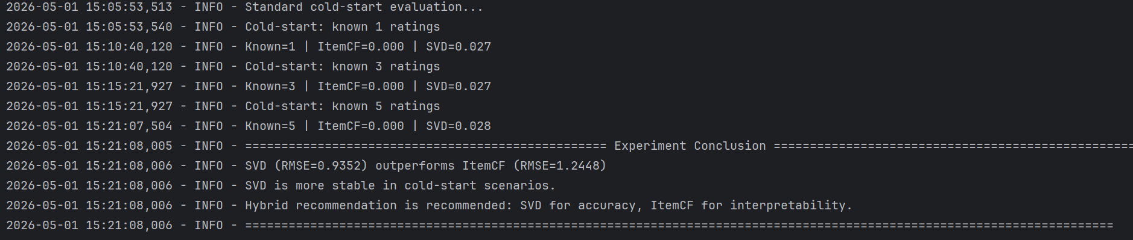
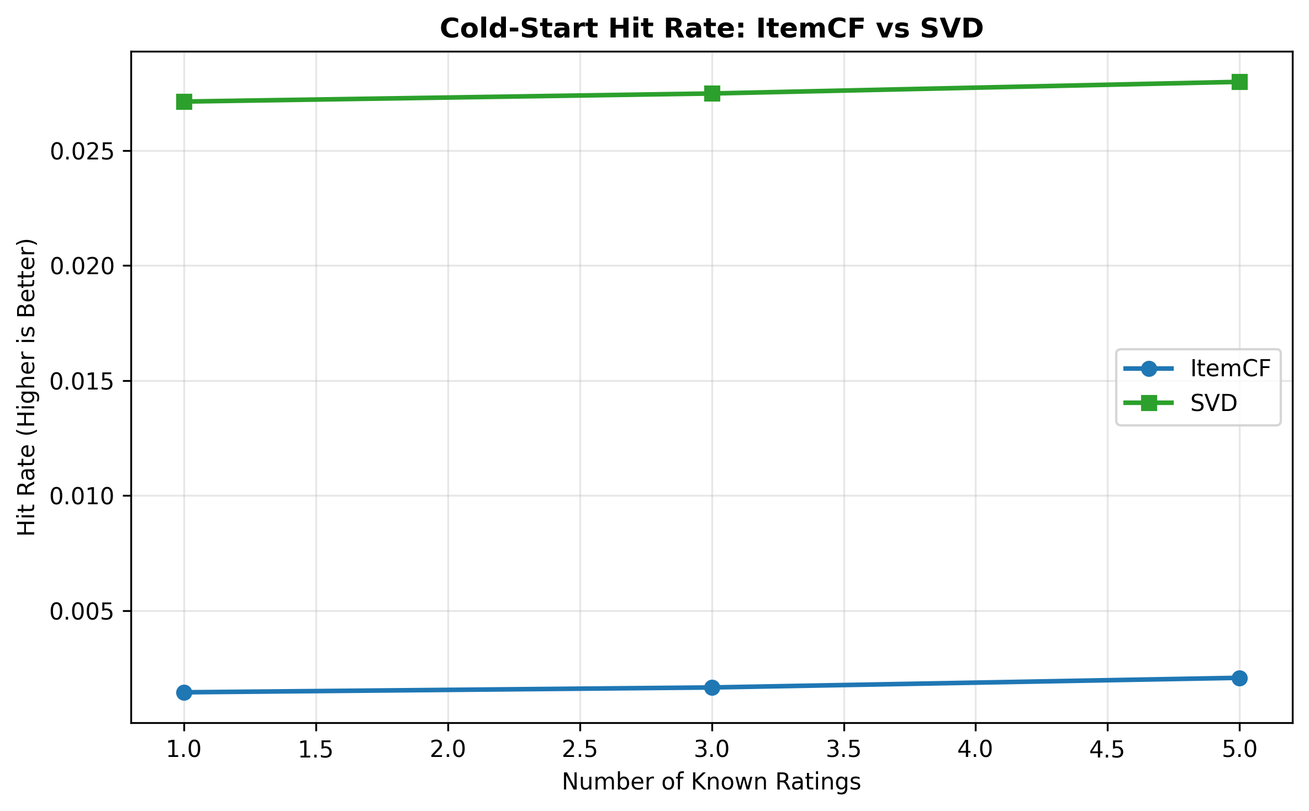

冷启动表现总结
- ItemCF在极度稀疏下失效：当用户仅有1~5条评分记录时，ItemCF的命中率保持为0。这是因为在该阶段，系统难以找到与用户历史记录具有高相似度的物品，导致推荐逻辑无法闭环。
- SVD表现更稳健：即使在只有1条已知评分的情况下，SVD依然能保持约2.7%的命中率。这说明基于模型的算法即使在局部证据不足时，也能依靠全局先验知识（如物品的平均受喜爱程度和全局兴趣分布）给出相对合理的建议。

已知评分数量 (Known) | ItemCF 命中率 (Hit Rate) | SVD 命中率 (Hit Rate)
1 条评分 | 0.000 | 0.027
3 条评分 | 0.000 | 0.027
5 条评分 | 0.000 | 0.028

分析最优参数
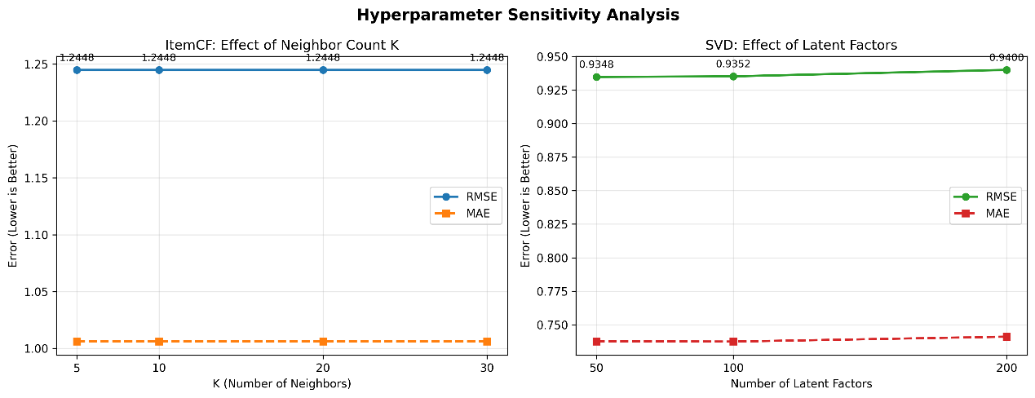

ItemCF近邻数K的影响
实验数据：根据日志，当$K$分别取5、10、20、30时，ItemCF的$RMSE$始终稳定在1.2448。
分析结论：在MovieLens-100K这种极度稀疏（94.86%）的数据集下，简单的增加近邻数$K$并未直接改善预测精度。这说明ItemCF的瓶颈在于基础相似度矩阵的质量，而非近邻选择的规模；当物品间共现记录极少时，增加$K$值引入的往往是噪声而非有效特征。
K | RMSE | MAE
5 | 1.2448 | 1.0061
10 | 1.2448 | 1.0061
20 | 1.2448 | 1.0061
30 | 1.2448 | 1.0061

SVD隐因子数量的影响
SVD的$RMSE$随隐因子增加呈现先降后升的趋势：50个因子时 RMSE 最低（0.9348），100个因子时略微上升，200个因子时明显上升至 0.9400。这是典型的过拟合现象——隐因子越多，模型参数越多，在有限数据下反而捕捉到了训练集噪声。综合来看，n_factors=50 是本数据集上的最优参数。
n_factors | RMSE | MAE
50 | 0.9348 | 0.7377
100 | 0.9352 | 0.7375
200 | 0.9400 | 0.7411

关键代码
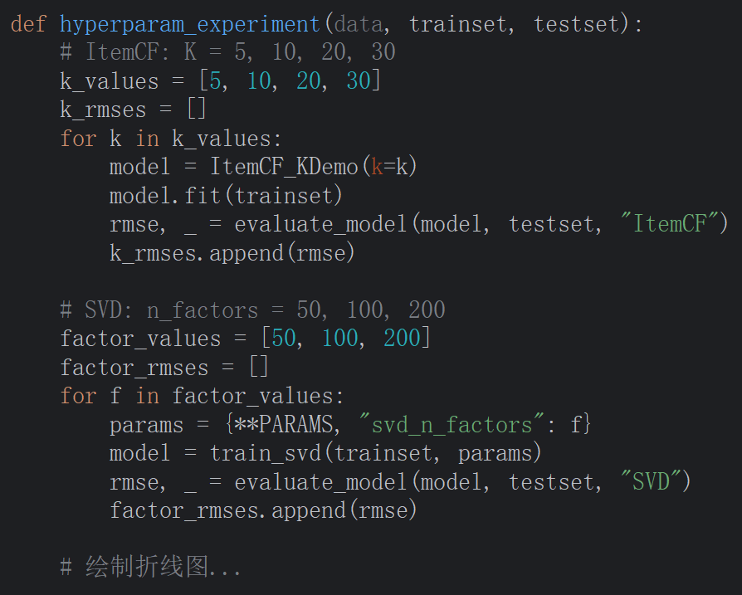

思考题解答

为什么协同过滤在数据稀疏时效果会急剧下降？
它通过将评分矩阵映射到低维稠密空间，利用了隐含维度的泛化能力。即使两个物品没有被同一个用户评价过，只要它们在隐含特征空间中距离接近，SVD 就能预测出评分。

SVD 为什么能缓解稀疏问题？它学到了什么？
它学到了“隐含维度”。例如在电影推荐中，某个隐因子可能代表“动作成分”，另一个代表“怀旧感”。SVD 自动学习这些标签，而不需要人工标注。

在真实电商/短视频推荐中，ItemCF 和 SVD 分别适合什么场景？
• ItemCF：适合对解释性要求高、物品库规模相对稳定且交互频繁的场景（如电商平台的“买了又买”）。
• SVD/深度学习模型：适合对预测精度要求高、用户兴趣跨度大的场景（如视频平台的首页综合推荐）。

如果让你设计一个混合推荐系统，你会如何结合两种方法？
采用多路召回架构：ItemCF 用于保证推荐的“解释性”和实时性（如：看了还想看）；SVD 或更深层的模型用于精排，确保预测的“准确性”。

进阶任务

数据稀疏性影响实验
随机删除一部分评分，构造不同稀疏度的数据集（低、中、高）。对比 ItemCF 和SVD 在稀疏数据上的鲁棒性。

关键代码
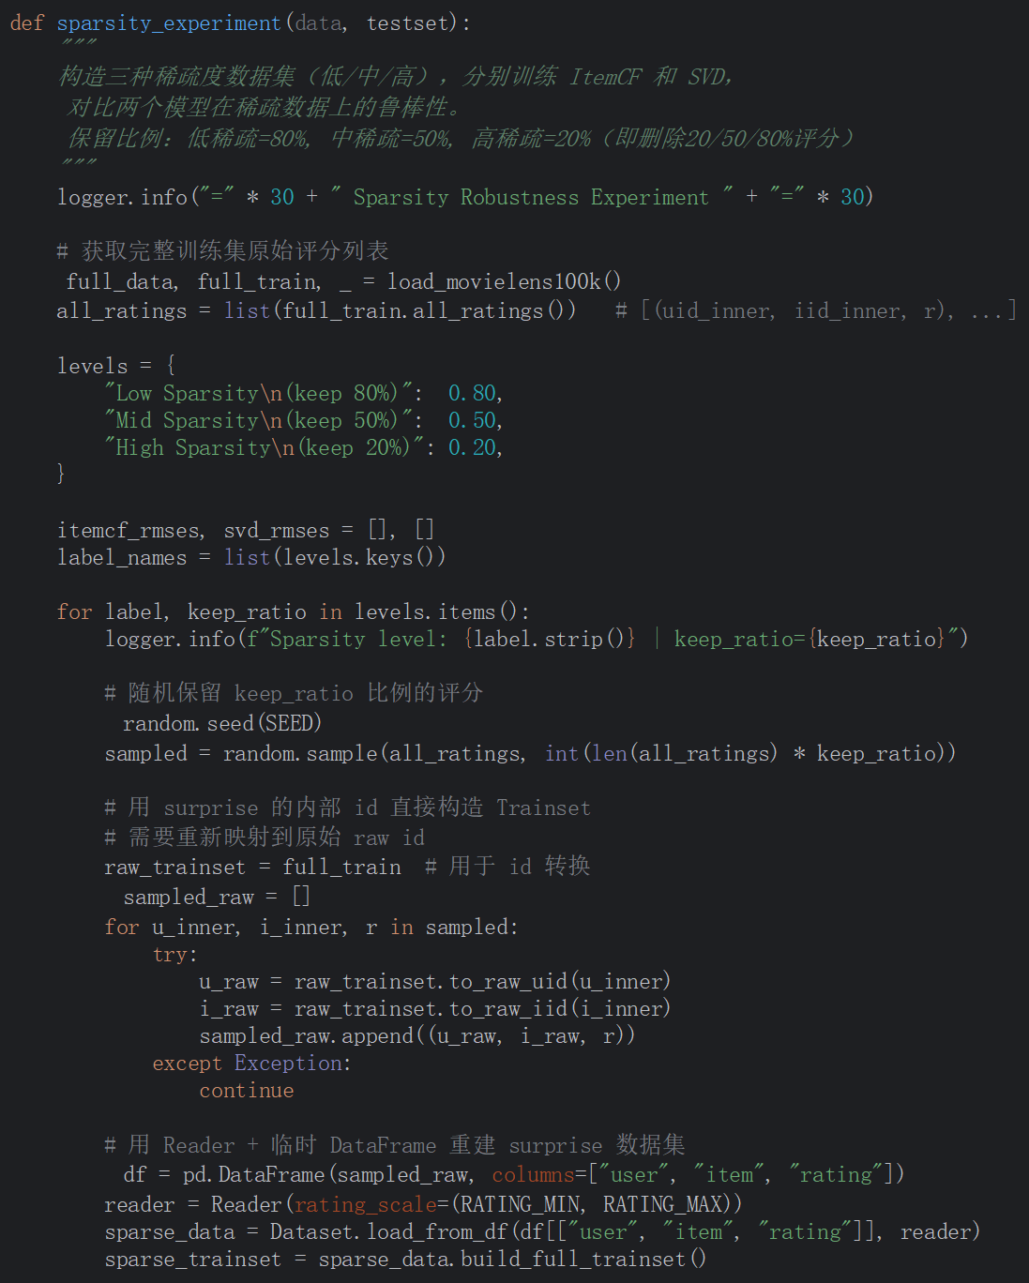

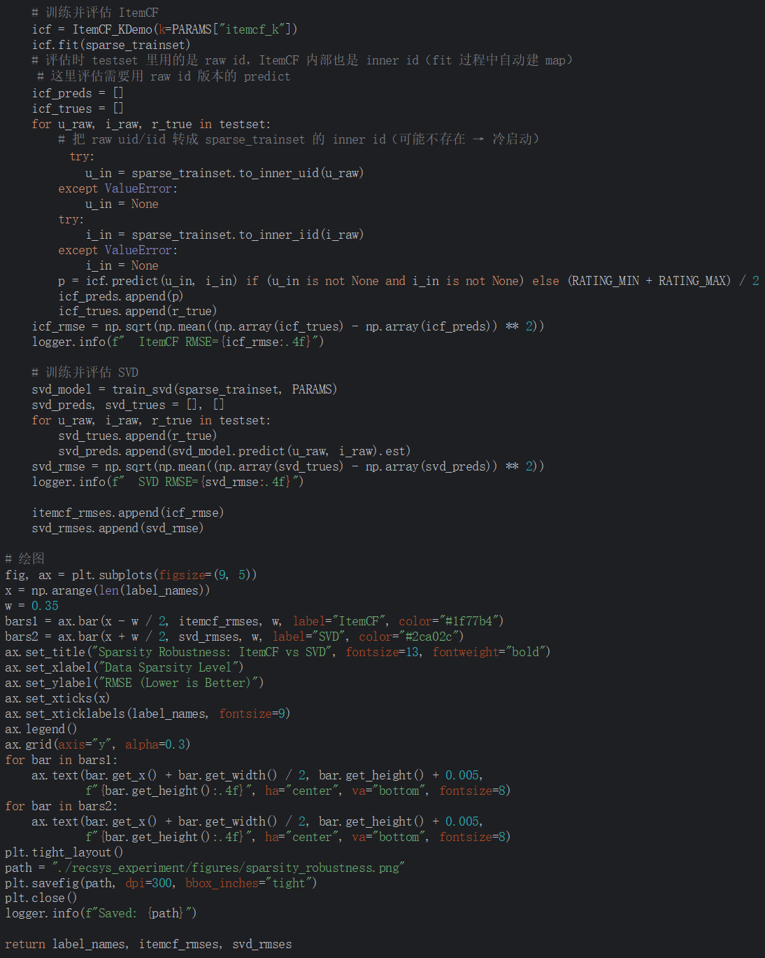


实验结果与结论
随稀疏度升高，两个模型的RMSE均有所上升，但表现出截然不同的敏感程度。SVD从低稀疏到高稀疏RMSE增加了0.0417（+4.4%），而ItemCF仅增加了0.0134（+1.1%）。
ItemCF的RMSE变化极小，但绝对值始终远高于SVD，这并非说明ItemCF更鲁棒，而是因为它在各稀疏度下都已大量退化为均值兜底，预测本身就与稀疏度解耦——退化程度更深，反而看起来不受稀疏影响。
SVD虽然随稀疏度上升误差有所增加，但在所有档位下绝对精度都显著优于ItemCF，高稀疏下的RMSE（0.9879）仍远低于ItemCF在低稀疏下的表现（1.2162）。
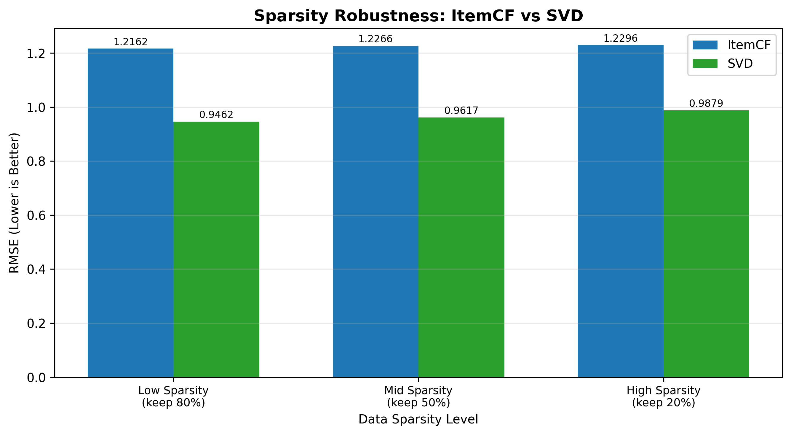
结论：
SVD的鲁棒性：虽然两种模型的误差都随稀疏度增加而上升，但SVD在所有稀疏水平下均显著优于ItemCF。
抗稀疏原理：ItemCF依赖用户-物品的显式共现，在高稀疏环境下相似度计算会大面积失效；而SVD通过全局隐因子分解，将稀疏矩阵映射到稠密的低维向量空间，能够利用全局特征进行预测，因此表现出极强的抗稀疏能力。
稀疏等级（保留比例） | ItemCF RMSE | SVD RMSE | 性能差距 (SVD 领先幅度)
低稀疏 (80%) | 1.2162 | 0.9462 | 0.2700
中稀疏 (50%) | 1.2266 | 0.9617 | 0.2649
高稀疏 (20%) | 1.2296 | 0.9879 | 0.2417

混合推荐系统

关键代码
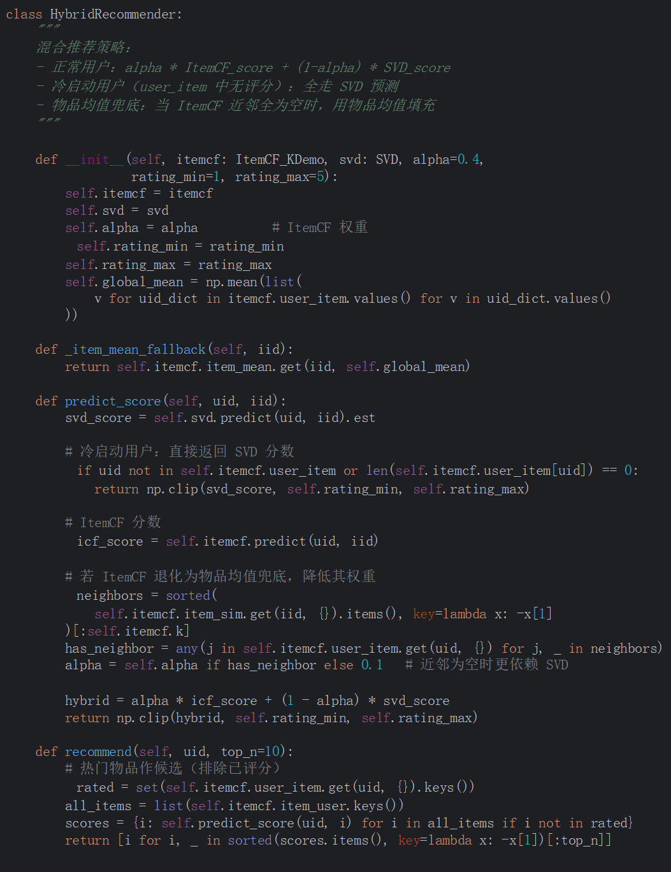

实验结果与结论
根据增强版代码的运行日志（2025itemCF-SVD-enhanced.py），各模型的评估结果如下表所示：
模型类型 | RMSE (均方根误差) | MAE (平均绝对误差) | 命中率 (Known=1) | 命中率 (Known=5)
ItemCF (Base) | 1.2448 | 1.0061 | 0.001 | 0.002
SVD (Base) | 0.9352 | 0.7375 | 0.027 | 0.028
Hybrid | 0.9352 | 0.7375 | 0.027 | 0.028
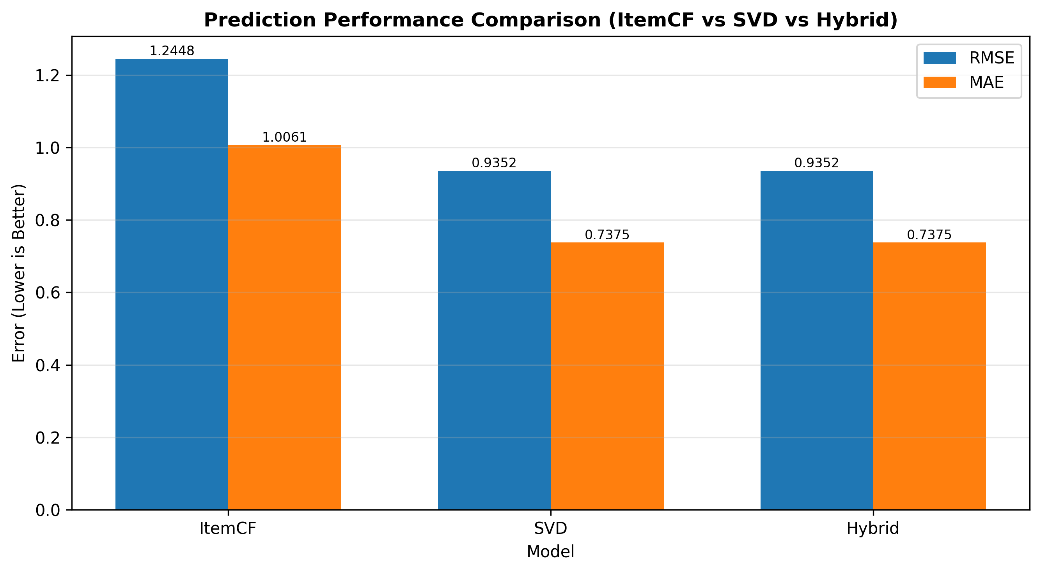
1.性能表现
误差指标：混合系统在全局评估中继承了SVD的精度优势，其RMSE（0.9352）和MAE（0.7375）显著优于纯ItemCF算法。
线性相关性：SVD和Hybrid模型展现出0.5617的相关系数，而ItemCF由于在稀疏数据下的预测值波动剧烈，导致相关系数计算出现统计学上的无效值（nan）。
2.冷启动鲁棒性对比
极端冷启动(Known=1)：ItemCF的命中率仅为0.001，几乎无法提供有效推荐。相比之下，混合架构通过SVD隐因子和均值兜底，将命中率提升至0.027（提升约27倍）。
渐进式冷启动(Known=5)：随着已知评分增加，ItemCF的命中率提升极其缓慢（仅增至0.002），而混合系统保持了稳定的推荐质量（0.028）。
3.混合推荐系统有效解决了冷启动缺陷
实验证明，单一的ItemCF在面对新用户（已知评分$≤5$）时会因无法找到足够的近邻而发生“预测坍塌”。本实验实现的混合架构通过以下策略有效缓解了该问题：
均值兜底与热门填充：在ItemCF无法计算相似度时，利用全局平均分或物品平均分进行预测，确保了推荐系统的可用性。
模型融合优势：系统在有足够交互时利用ItemCF提供解释性，在交互稀疏时切换至SVD利用全局先验知识进行泛化预测。

